手册目录
章节 | 目录 | 次目录 | 页次
第一章 | 安全规定 |  | 2
第二章 | 安规介绍 |  | 3
第三章 | 安全要点 |  | 4
第四章 | 仪器规范 |  | 5
第五章 | 面板和背板 | 面板说明 | 7
 |  | 背板说明 | 7
第六章 | 遥控输入和输出线 |  | 8
 |  | 遥控输出讯号 | 8
 |  | 遥控输入讯号 | 9
 |  | 接地电阻和耐压连动测试 | 9
第七章 | 键盘锁定 |  | 10
第八章 | 测试线和夹具归零 |  | 10
第九章 | 测试参数程序设定 |  | 11
第十章 | 显示器信息 |  | 13
第十一章 | 操作程序及步骤 |  | 14
第十二章 | 校准程序和步骤 |  | 15
 |  | 电流校准 | 16
 |  | 电阻校准 | 17

第一章： 安全规定
测试前因该注意的规定和事项！！！
1．1 一般规定
·本机所引用的规范为 Safety Class Ⅰ 的规定（机体具有保护用的接地端子）。
·在开启本机的电源前，请先选择正确的输入电源（230V输入）的规格。

1．2 维护和保养
1．2．1 使用者的维护
为了防止发生触电事故，请不要掀开机器的盖子。本机器内部的所有原器件，绝对不需要使用者的维护。如果机器有异常情况发生，请寻求本单位或指定经销商的帮助。

1．2．2 定期维护
本交流接地电阻测试仪，输入电源线和相关的附件等至少每年仔细检查和校准一次，以保护使用者的安全和仪器的精确性。
    - 使用者的修改
使用者不得自行修改仪器的线路或零件，如被更改，机器的保证则自动失效，并且本单位不负任何责任。使用未经本单位认可的任何领部件也不能得到本单位的任何保证。如果发现送回检修的仪器被更改，本单位将会修复仪器为原来的状态，并收取维护费用。

1．3 使用仪器的场地选择
    - 工作位置
仪器因放置于专门的测试场所，使非工作人员远离工作场所。测试进行中，非工作人员请勿靠近测试场所。
    - 输入电源
交流接地电阻测试仪必须拥有良好的接地，作业前必须将地线接妥，以确保人员安全。测试场所的电源必须有单独的开关，装置于测试场所入口显眼的位置，并予以特殊说明。
    - 工作台
尽可能使用绝缘材料的工作台。
    - 工作环境
测试场所必须随时保持整齐干净，不得杂乱无章。并能分清各测试仪器的测试线，测试物，待测物和已测物。测试场所及其周围空气之中不能含有可燃气体，易燃气体或腐蚀性气体。

1．4 操作人员规定
1．4．1 人员资格
交流接地电阻测试仪的操作人员必须是训练有素的合格人员，以确保仪器的正确使用和操作人员的安全。
    - 衣着规定
操作人员不可穿有金属装饰品的衣服或佩带金属首饰和手表等，这些金属物很容易造成意外的触电。
    - 医学规定
交流接地电阻绝对不能让有心脏病和佩带心率调整器的人员操作。

第二章： 安规介绍
2．1 测试的重要性···使用者的安全
在消费意识高涨的现今世界，每一个电器和电子产品的制造商必须尽最大的能力将产品的安全做好。每一种产品的设计必须尽其可能不让使用者有被触电的机会，纵然是使用者发生错误使用也应无触电机会。为了达到一般公认的安全要求，交流接地电阻测试仪就必须被使用。目前安规执行单位例如UL、CSA、IEC、BSI、VDE和JSI等都要求各制造商在设计和生产电子或电子商品时要使用“交流接地电阻测试仪”作为安全测试。

  - 交流接地电阻测试仪（The AC Ground Continuity Test）
接地电阻测试主要在测量器具接地线与机壳之间的接地电阻，测量的方式是依照欧姆定律：在接触点上流过一个电流，然后分别测量电流和接触点的电压值，再依照欧姆定律算出电阻值。通常是流过一个较大的电流，模拟器具发生异常时所产生异常情况电流的情况，作为测试的依据。如果器具上接地线的接触电阻能通过这种恶劣环境的测试，在正常的使用情况下，这台器具应较为安全。下列的各种状况必须使用“交流接地电阻测试仪”测量器具上接地线的接地电阻：
· 设计时的功能测试…确定设计的产品能达到要求的条件。
· 生产时的规格测试…确认生产的产品能达到要求的标准。
· 品保时的确认测试…确认产品的品质能符合安规的标准。
· 维修后的安全测试…确定维修后的产品能符合安规的标准。

不同的产品有不同的技术规格基本上安规规范要求在接触点上流过一个恒定的电流，这个电流必须维持一段规定的时间。假如在规定时间内，接触点的电阻保持在规定的规格内，就可以，就可以确定在正常条件的状况下运转，器具应该较为安全。适当设计和妥善的施工，可以让使用者免受触电的威胁。
测量接点电阻虽然可以用一般的电阻表测量，但是电阻表所能输出的电流通常都很小，不符合按规规范的要求，无法被安检机构认可，必须使用接地电阻测试仪测量。一般使用者会经常触摸到器具，其接地电阻测试规格除了CSA的规范要求30安培以外，大多数的安检机构（比如UL、BSA、TUV、VDE等）都要求25安培，而接触点的阻值必须低于100mΩ，同时电流必须持续60秒，而电阻值必须维持在100mΩ以下。而使用者不易触到的器具的规格，通常都比较宽松，一般要求电流为10安培，而接触点的电阻值低于500 mΩ，但是时间仍为60秒。国际上仍有些规格高于上述标准，而以器具的额定输入电流的5倍测试得标准，而接触点的电阻值仍为100 mΩ，测试时间为60秒。这些大多数为电机类的器具，其危险较高，所以规格的要求较一般的器具要高。
在目前世界上的安规规范中，有些特别要求先测量接地线的接地电阻，接触点的电阻必须符合规定以后，才能进行“耐压/绝缘测试”。这重要在防止因地线未接妥，而误以为耐压或绝缘良好。
接地电阻测试仪有输出交流和直流两种形式，两种形式都能正确测量出接触的电阻值。但是两种形式对于不良接触点的破坏性有着显著的不同。因为电阻值的计算基准为电压和电流的有效值，而直流的有效值和波峰值相同，然而交流的波峰值为有效值的1.414倍。所以在交流波峰时，其电流值同样为直流的1.414倍。。以交流的波峰点为两者对于接触点所产生的能量做比较时，依照功率定理（功率=电流的平方倍X电阻）计算时，交流波峰瞬间对于接触点所产生的能量为直流时的2倍。
目前安检机构虽然允许两种形式的接地测试仪器都可以使用，但是在选择接地电阻测试仪规格中却特别推荐使用交流的测试仪，以上为所述主要原因。其次：一般的器具大多是以商用电源（市电）作为电力供应，而商用电源本身就是交流电，所以用交流电作为测试的方式，完全符合实际的使用条件。

第三章： 安装要点
3．1 安装简介
本章主要介绍蓝科电子产品的拆封、检查、使用前的准备和存储等规则。

  - 拆封和检查
本仪器是包装在一个使用泡棉保护的包装箱内，如果收到的包装箱有破损，请检查机器的外观是否变形、刮伤或面板损坏等。如果有损坏，请立即通知蓝科电子或其经销商。并请保留包装箱和泡棉，以便了解发生的原因。我们的服务中心会帮您修护或更换新机。

3．3 使用前的准备
3．3．1 输入电压的选择
7305型交流接地电阻测试仪使用230V±15%，47-63Hz单相的电源。同时必须使用正确规格的保险丝，更换保险丝前，必须先拔掉输入电源线，以避免危险。
注意！！！ 本机使用的保险丝为5A 慢速熔断性保险丝。
    - 输入电源的要求
在接上输入电源之前，必须先确认电源线是否接妥，同时也将地线接到仪器的接地端子上。仪器上的电源插头只能插在带有地线的电源插头上。如果使用延长线，必须注意延长线是否带有接地线。交流接地电阻测试仪是使用三心电缆线。当电缆线插到具有地线的插座时，即已完成机体接地（此时应确保接地线为大地电位）。
    - 使用的环境条件
温 度：0-40℃ 。
相对湿度：在0-80% RH 之间。
高 度：在海拔2000公尺（6500英尺）以下。

  - 存储和运输
    - 周围环境
7305型交流接地电阻测试仪可以在下列的条件下存储和运输：
周围温度：-40—+75℃
高 度：7620公尺（25000英尺）
本机必须避免温度的急剧变化，温度急剧变化可能会使水气凝结于机体内部。
    - 包装方式
      - 原始包装
请保留所有的原始包装材料，如果机器必须回厂维修，请用原来的包装材料。并请先与蓝光电子维修中心联络，请务必将电源线和测试线等全部福建一起送回。请注明故障现象和原因。
      - 其他包装
如果无法找到原始包装材料来包装，请按照下列说明包装：
1）.先用气泡布或保利龙将仪器包妥。
2）.再将仪器置于可以承受150kg(350lb)的多层纸箱包装。
3）.机器的周围必须使用可以防震的材料填充，机器的面板必须用厚纸板保护。
4）.注明“易碎品”请小心搬运。

第四章： LK7305接地电阻测试仪技术规范
4．1 输入规格
项 目 | 规 格
电 压 | 单相 230V 输入范围：±15%，5A慢速保险丝
频 率 | 输入范围：47-63Hz

4．2 输出规格
项 目 | 规 格
电 流 | 设定范围： AC 3-30A  解 析 度： 0.1A/Step  准 确 度： ±（1%的设定值+0.05A）
电 压 | 范 围： AC6V Max。（开路电压）
频 率 | 50/60Hz 可选择  稳 定 度：±100PPM
波 形 | 正 弦 波
电 流 表 | 量测范围： 3-30A  解 析 度： 0.1A/Step  准 确 度：≤±（2%的读值+0.1A）
电 阻 表 | 量测范围： 0-510 mΩ，输出电流为10A  0-120mΩ,输出电流为10-30A  解 析 度： 1mΩ/ Step  准 确 度：≤±（2%的读值+1 mΩ）
计 时 器 | 计时范围： 0-999.9秒  解 析 度： 0.1秒/ Step  准 确 度： ≤±50ms
Milliohm Offset  设 定 | Offset 方 式： 手动或自动  最大Offset范围： 100 mΩ Max.  解 析 度： 1mΩ/ Step  准 确 度：≤±（2%的设定值+1 mΩ）
判定值设定 | 电阻上限值设定范围：0-510 mΩ  解 析 度：1mΩ/ Step  准 确 度：≤±（2%的设定值+1 mΩ）
测试时间  设 定 | 设定范围： 0-999.9秒，“0”表示连续测试  解 析 度： 0.1秒/ Step  准 确 度： ≤±（0.01%+50ms）
  - 一般规格说明
项 目 | 说 明
遥控输入功能 | TEST，RESET和Withstand Process 控制
遥控输出功能 | - Pass,Fall和Test-in-Process  - 耐压测试特殊连接界面：Start Out和Reset Out
测试失败警告 | 警告器，液晶显示器显示“FALL”及测试渎值
安全锁定 | 备有键盘锁定功能，可选择键盘被锁定或未被锁定
记忆装置 | 共5组，可记忆电流，频率，电阻Offset，上限电阻值和测试时间等
液晶显示器 | 16X2点矩阵式具有背光装置
仪表校正 | 使用软件校正方式，校正资料存储于记忆体内，不会消失
测试线 | 1．5公尺（5英尺）长
使用环境 | 温 度：0-40℃ 。  相对湿度：在0-80% RH 之间。  高 度：在海拔2000公尺（6500英尺）以下。
箱体结构 | - 尺寸：89H X 280W X 370D（MM）  - 净重：10kg

第五章 面板和背板

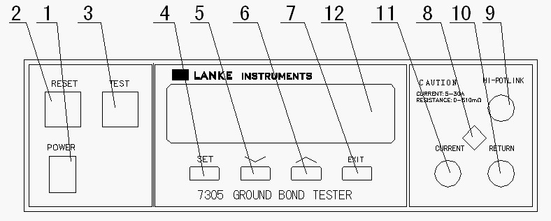
面板示意图
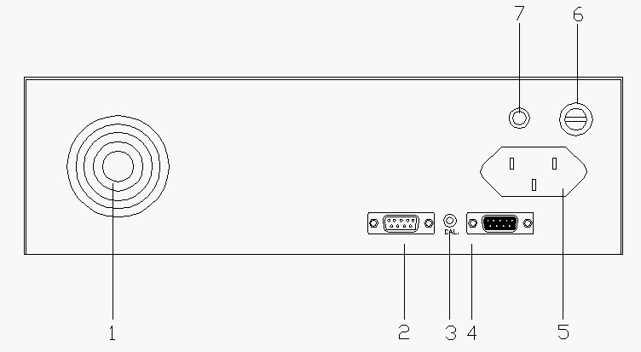
背板示意图

5.1 面板说明
1 输入电源开关
标有国际标准“1”（ON）和“0”（OFF）符号的开关，作为输入的电源开关。
2 “ RESET”开关
红色的瞬时接触开关，同时内含FALL指示灯。在设定模式时其功能和EXIT键相同，可以作为离开设定模式的开关。在测试进行时，作为关闭警告声进入下一个待测状态的开关。在测试进行中，也可以作为中断测试的开关。在待测物未能通过测试时，这个红色指示灯会电亮。
3 “TEST”开关
绿色的瞬时接触开关，同时内含PASS指示灯，作为测试的启动开关。在待测物通过测试时，这个绿色的指示灯会点亮。
4 “SET”键
作为选择进入设定模式和选择记忆组和交流接地电阻测试测试参数设定的操作键。
5 “” DOWN 键
在设定模式时作为各项参数数值输入的功能键。
6 “”UP 键
在设定模式时作为各项参数数值输入的功能键。
7 “EXIT”键
作为离开设定模式的功能键
8 “TEST ON”指示灯
当仪器开始输出时，“TEST ON”的指示灯会亮。
9 “HIPOT LINK”端子
与本公司的耐压测试仪作为连接测试时的共地连接用端子。如果交流接地电阻测试仪与耐压测试仪作为连接测试时，需要将两台测试仪的公地点（COMMON GROUND）连接在一起时，可以使用连接线，由“HIPOT LINK”端子连接到耐压测试仪的“RETURN”端子上。
- “RETURN”端子
电流回路端子，能够承受30A以上的大电流。
- “CURRENT”输出端子
电流输出端子，能够承受30A以上的大电流。
12 LCD显示器
16字×2行背光液晶显示器，作为显示设定资料或测试结果的显示器。

  - 背板说明
- 散热风扇
必须与其他物体保持15cm以上的距离。
- 遥控输出端子（SIGNAL OUTPUT）
是一个标准的9PIN D型端子，提供“常开”接点给PASS，FALL，Test-in-Process,RESET OUTPUT和 START OUTPUT的遥控监视信号。
- “CAL”校正按键开关
要进入校准模式时，需先按住此开关，再开启电源开关。
- 遥控输入端子（SIGNAL INPUT）
是一个标准的9PIN D型端子座，TEST，RESET和 WITHSTAND PROCESSING的控制接点。
- 输入电源插座
标准的IEC320电源插座，可以接受标准的NEMA电源插头。
- 输入电源保险丝
先关闭输入电源开关并拔掉电源线，才能更换保险丝，并且应更换标准规格的保险丝。
- 接地（EARTH）端子
仪器的接地端子，请务必接妥接地线以确保操作人员安全。

第六章： 遥控输入和输出讯号

6. 1 遥控讯号输出说明
6．1．1 遥控讯号输出说明
在这机器的背板上设有讯号端子（如背板图#2所示），可以将机器的执行状况接到监控中心做监视，同时可以是START OUT 和 RESET OUT的讯号与本公司的相关耐压测试仪连接成为一组安规自动测试仪设备。遥控端子为标准的9 PIN DM型（母）端子座，共有下列三个监视讯号输出：PASS（通过测试），FALL（测试失败）和PROCESSING（测试进行中）以及两个连接讯号输出：START OUT（耐压测试仪的测试启动讯号）和RESET OUT（耐压测试仪的重置讯号）。
START OUT讯号，在本仪器执行完并且待测试物通过测试后，本仪器的START OUT 端子会自动输出一个脉波信号。如果将这个信号接到本公司耐压测试仪背板的遥控TEST输入端子上，在执行完并且待测物通过测试后，这个信号会自动启动耐压测试仪，执行耐压测试。
RESET OUT讯号：当按面板上的“RESET”开关或使用遥控器重置，（RESET）本仪器时，本仪器的 RESET OUT端子会自动发出一个脉波讯号，如果将这个讯号接到本公司耐压测试仪背板的遥控RESET输入端子上，可以将耐压测试仪一起重置。
仪器提供不带电源的“常开（ON）”接点给上述5个讯号，接点的容量为：250V AC/0.1A,250V DC/0.5A。这些接点没有正负极性的限制，同时每月毫个讯号是独立的接线，没有共同的地线。
    - 遥控讯号输出接线说明
输出端子座附有角位编号，每个讯号的接线如下：
遥控讯号输出接线图
  - PASS 讯号： 输出讯号接在PIN 1和2之间。
  - FALL 讯号： 输出讯号接在PIN 3和4之间。
  - PROCESSING： 输出讯号接在PIN 5和6之间。
  - START OUT： 输出讯号接在PIN 7和9之间。
  - RESET OUT： 输出讯号接在PIN 7和8之间。

6. 2 遥控讯号输入接线
6. 2. 1 遥控讯号输入接线说明
本仪器的背板上设有遥控输入端子（如背板图#4所示），可以由外部的遥控装置操作机器和输入耐压测试仪的执行讯号等下列三个功能：TEST，RESET和WITHSTAND PROCESSING。
遥控讯号输入端子为标准的9 PIN DF（公）型端子座，端子上提供具有控制作用的电源，TEST和RESET的开关必须使用“瞬间接触（MOMENTARY）开关作为控制的器具。
请特别注意，绝对不要接上其他的电源，如果输入其他的电源，会造成机器内部电路的误动作或损坏。
WITHSTAND PROCESSING输入讯号的功能专用于与本公司相关的耐压测试仪作连动测试界面讯号。如果将本公司耐压测试仪背板遥控输出端子上的PROCESSING讯号连接到本讯号的输入端子上，当耐压测试仪在执行测试时，本交流接地电阻测试仪的液晶显示器会显示“W-ON“。如果本交流接地电阻测试仪正在执行，又同时启动耐压测试仪，本交流接地电阻测试仪会立即停止执行测试，并且液晶显示器也会显示“W-ON”。只要将本连动讯号连接在两台仪器之间，每次只能允许其中一台一起执行测试，耐压测试仪具有优先执行测试权力。
    - 遥控讯号输入接线说明
端子座上附有脚位编号，PINI5为遥控输入讯号“TEST”和“RESET”电路的共同点（COMMON GROUND），其详细的接线分别如下：
讯号输入接线图
RESET控制：控制开关在PIN 2和 5之间。
TEST控制：控制开关在PIN 3 和 5之间。
WITHSTAND PROCESSING：接在PIN 6和7之间。
PIN1，4，8，9为未使用的空脚。
6. 3 交流接地电阻测试仪与耐压测试仪连动的方式
7305型交流接地电阻测试仪与耐压测试仪作为连动测试有下列两种测试方式 ：
1 先作交流接地电阻测试，在交流接地电阻测试执行完成并且通过测试后，再执行耐压测试。
2 先做耐压测试，在耐压测试执行完并且通过测试后，再执行交流接地电阻测试。
大部分的安规规范和安规执行单位都规定采取第一种方式，只有少数使用第二种方式。
6. 4 交流接地电阻测试仪与耐压测试仪（71系列）连动测试的接线说明
6. 4. 1 交流接地电阻测试仪与耐压测试仪（71系列）连动测试的接线说明
先作交流接地电阻测试，在交流接地电阻测试执行完成并且通过测试后，再执行耐压测试。
1 请用连线将7305背板SIGNAL OUTPUT端子的START OUT输出讯号（PIN 7和PIN 9）接到71系列耐压测试仪背板I/O端子内的TEST讯号的输入端子上（PIN 3和PIN 5）。
2 请用连线将7305背板SIGNAL OUTPUT端子的RESET OUT输出讯号（PIN 7和PIN 8）接到71系列耐压测试仪背板I/O端子内的RESET讯号的输入端子上（PIN 2和PIN 5）。
3 请用连线将71系列耐压测试仪背板的I/O端子内的PROCESSING输出讯号（PIN 1和PIN 4）接到7305背板SIGNAL INPUT端子内的WITHSTAND PROCESSING讯号输入端子（PIN 6和PIN 7）。
4 如果连接交流接地电阻测试仪和测试仪必须有共同接地（COMMON GROUND）时，请用连线将7305面板上的HIPOT LINK和输出的RETURN 端子连接起来。
6. 4. 2 71系列耐压测试仪连动交流接地电阻测试的接线和说明
先做耐压测试，在耐压测试执行完并且通过测试后，再执行交流接地电阻测试。
1 请用连接线将71系列耐压测试仪背板I/O端子内的PASS输出讯号（PIN 6和PIN 7）接到7305的背板7305的SIGNAL INPUT端子内的TEST讯号输入端子（PIN 3和PIN 5）。
2 请用连线将71系列耐压测试仪背板的I/O端子内的PROCESSING输出讯号（PIN 1和PIN 4）接到7305背板SIGNAL INPUT端子内的WITHSTAND PROCESSING讯号输入端子（PIN 6和PIN 7）。

第七章： 键盘锁定

为防止非操作人员任意更改测试参数，7305交流接地电阻测试仪特地设有键盘锁定功能。请依照下列程序操作，进行键盘锁定或解锁。
1 键盘解锁状态：关掉仪器的电源开关后，按住面板的“SET”键，然后开启电源开关，有字符显示时放开“SET”键，液晶显示器会显示：
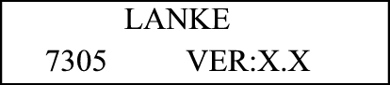
然后模式会自动进入等待测试测试模式，液晶显示器会显示：
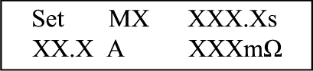
此时可以对机器进行设定，设定完成后，程序会被自动存入记忆体内，不必操作其他的按键。
2 键盘锁定状态：如果直接开启电源开关，并且没有按住面板的“SET”键，则机器的键盘处于锁定状态，面板上除了TEST和RESET开关除外，其于所有的按键（包含呼叫记忆程序组在内）会被锁定而无法使用。如果按了键盘上的“SET”键，则液晶显示器会显示：
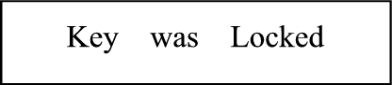

第八章： 测试线归零（mΩ OFFSET）

接地电阻的安规规范只要求测量接地的接触点的电阻值，可以扣除测导线和夹具的电阻值。如果这些导线都很短且很粗，这些导线和夹具所产生的电阻通常都很小，对于所测量的接地电阻值的影响不大，通常可以忽略这些导线和夹具的值，而不予以扣除，安规机构也没有要求一定要扣除导线和夹具的电阻值，只要求接地电阻测试仪所测量到的接地电阻值要低于规范上所定的上限电阻值。
为了避免这类导线和夹具的电阻值影响到判定的正确性，7305交流接地电阻测试仪特别备有这类导线和夹具电阻的归零（OFFSET）功能，可以将这些导线和夹具先经过电阻测量，并且把测量到的电阻值存入记忆体内。在正式测量待测物的接地点的接地电阻时，程序会自动扣除所存入的导线和夹具的电阻值，然后再判定待测物的接地点电阻值是否符合规范要求。可以避免在接地电阻值接近临界值时，必须由人工计算所带来的麻烦，同时也可以使测试的结果更加准确，合理，也加快了测试速度。
要进行导线和夹具的归零（OFFSET）工作时，将用作测试的导线和夹具构成回路，并将这个回路的两端分别接在7305型接地电阻测试仪的“CURRENT”端子和“RETURN”端子上，然后依照本手册的归零（OFFSET）操作程序进行操作。
7305型接地电阻测试仪是使用数字化的归零方式。数字话的归零方式可以可确保仪器内部的归零数值不会收周围温度变化的影响（测试导线和夹具除外），也不会受电位器电阻变化的影响。

第九章： 测试参数的程序设定

7305型接地电阻测试仪具有设置键盘锁定功能。如果被锁，当按下“SET”键时，会发出“滴滴”的警告声，同时显示器也会显示：
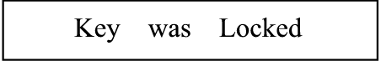
随后又回到原先的画面。因此必须先解除锁定，才能进行参数的设定。请参照第七章键盘的锁定说明。
“SET”键是进入参数和模式设定键。当进入设定模式后，按“SET”键时，程式会自动转变为参数项目并依照下列顺序转动：记忆程式组设定，输出电流值设定，接地电阻上限值设定，测试时间设定，输出频率选择和归零（OFFSET）设定。
在测试参数模式设定下，“”（DOWN）和“”（UP）键是作为参数的选择键。“”（DOWN）键为参数“减量”键和频率的选择键，“”（UP）键为参数“增量”键和频率选择键。
每按一次“”或“”键，显示器上参数的最后一位会增加“1”（遇九变为零并进位）或减少“1”（遇零变为九并借位），如果连续按住0.3秒，则参数的右边第二位会每0.3秒变化一次，而最右边的一位数自动归零。如果连续按键的时间达到3秒，，则参数的右边第二位会每0.1秒变化一次。放开按键后参数会停止变化（校准模式中的情况与之相同）。
在测试参数模式设定下，“EXIT”（包括“RESET”）键被用作为离开测试参数设定模式的功能键（在校准模式时，“RESET”键为在校准结束后退出校准模式的按键）。
在参数设定中，不接受任何不合理的设定和输入。当有不合理的输入时，仪器会发出“滴滴”的报警声。下列各项参数中的“X”代表0-9范围的某一个数值。

9. 1 测试参数设定的准备工作
在待测状态下，显示器显示：
MX ：程式记忆组1-5。
XXX．Xs：输出电流设定值。
XX．XA ：输出电流设定值。
XXX mΩ：接地电阻设定的上限值。
确定键盘在“未锁定”的状况下。如果键盘“锁定”，先关掉电源，然后按住“SET”键盘再开启电源，直至有字符显示再松开“SET”键。

9. 2 参数设定模式
9. 2. 1 记忆组设定
按一下“SET”键，程式会自动进图记忆组设定模式，显示器显示：
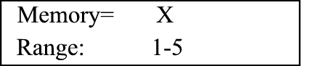
请用“”或“”键将“程式记忆组”的数值改变为您所需要组别。程式记忆组共有“1-5”五组。
9. 2. 2 输出电流设定
确定程式记忆组后按一下“SET”键，程式会自动进入输出电流设定模式。显示器会显示：
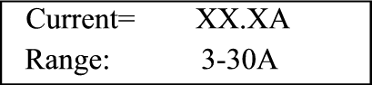
请用“”或“”键将电流的参数值改变为您所需的数值。单位为“A”。
9. 2. 3 接地电阻上限（HI-LIMIT）设定
在输出电流设定完成后按一下“SET”键，程式会进入接地电阻上限设定模式，显示器会显示：
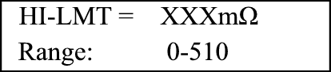
请用“”或“”键将接地电阻的参数值改变为您所需的数值。单位为“mΩ”。
9. 2. 4 测试时间设定
在接地电阻设定完成后按一下“SET”键，程式会进入测试时间设定模式，显示器显示：
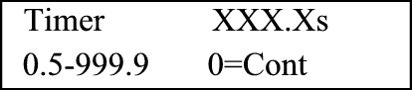
请用“”或“”键将测试时间的参数值改变为您所需的数值。单位为“s”。“0”代表测试时间无限制。
9. 2. 5 输出频率选择
在测试时间设定完成后按一下“SET”键，程式会进入频率先则设定模式，显示器会显示：
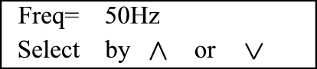或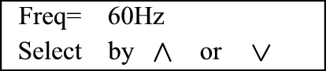 请用“”或“”键将输出频率改变为您所需要的频率。
9. 2. 6 归零（mΩ Offset）设定
在输出频率设定完成后按一下“SET”键，程式会自动进入归零模式，显示器会显示：
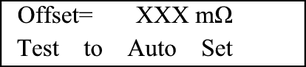
本仪器的归零设定有两种方式。一种为自动归零设定方式，另一种为人为输入归零设定方式。自动归零设定方式为仪器对测试导线和夹具进行自动测量，后染自动记忆。人为输入归零设定方式为人为测量测试导线和夹具的电阻值，然后将这一量值在归零设定时输入。
在用自动归零设定方式设定归零参数时，先将测试导线和夹具构成回路，回路的两端分别接于仪器的“CURRENT”端和“RETURN”端，然后按一下“TEST”开关，仪器会自动测试导线和夹具的电阻值，并自动存入到记忆体内。
每一个记忆组的归零参数必须分别设定。
这是参数设定的最后一个步骤，如果要检查设定的参数，可再按“SET”键，按一次“SET”键，改变一个参数项。在确定参数设定无误后，只需按一下“EXIT”（或“RESET”）键，仪器自动重参数“设定模式”退回到“待测模式”。

第十章： 显示器信息

本章提供的是7305型接地电阻测试仪的液晶显示器所显示的各种信息。

10. 1 开机显示
在开启本仪器的电源开关后，仪器会显示：
仪器型号和仪器名称，经过短暂时间后，进入10.2待测/设定模式。

10. 2 待测和参数设定模式
在这一模式下，如果按一下“SET”键，本仪器进入参数设定模式，如果按一下“TEST”键仪器立即进入交流接地电阻测试状态。

10. 3 交流接地电阻测试（Dwell）
10. 3. 1 在交流接地电阻测试执行时，测试的结果会不断的被更新，显示器会显示：
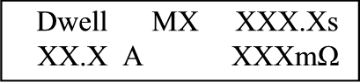
10. 3. 2 如果刚开始测试而还没有测试到完整的结果时，显示器会显示：
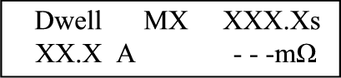

10. 4 测试终止（Abort）
10. 4. 1 如果正在执行测试交流接地电阻，而按“RESET“键或使用遥控装置中断测试，显示器会显示：
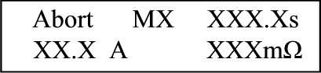
10. 4. 2 如果开始测试而还没有得到完整的测量结果，则在接收到中断测试讯号后，显示器会显示：
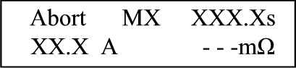
10. 5 接地电阻超过上限（HI—Limit）
10. 5. 1 如果待测物的接地电阻被检测出超过上限设定值，会被判定为接地电阻超限。显示器显示：
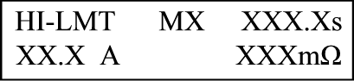
10. 5. 2 如果待测物的接地电阻被检测出超过测试范围，会被判定为接地电阻值超限，显示器显示：
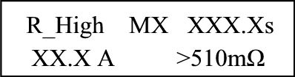
10. 6 输出电压过高
如果本仪器的输出电压高于6V时间，仪器会自动停止测试，显示器显示：
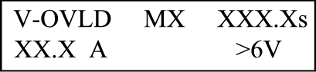
10. 7 测试通过（PASS）
如果待测物的接地电阻被检测出不超过上限设定值，会被判定为接地电阻测试通过。显示器显示：
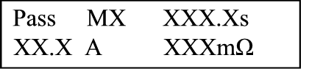
10. 8 仪器异常
当仪器线路发生老化时，显示器显示：
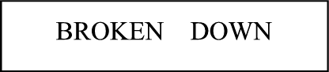

第十一章： 程序操作及步骤

7305型接地电阻测试仪主要是用于一般的生产线设计和品质检验用，起操作和设定都非常简便，对不合理的操作均有警告。
1 妥善连接仪器后面板上的接地柱。
2 关掉电源开关后正确接上电源线。
您的电源插座上的电源接线应为左端是零线，右端是相线（地线端子在上侧时）。
3 开启电源开关，仪器显示停留在上次关机时的设定模式。
↓
4 按照您的测试要求设定参数（参见第九章）。
5如果要检测待测物，请将待测物的两点分别可靠连接于测试线的两夹子端（测试线的另两端分别连接到交流接地电阻测试仪的“CURRENT”端和“RETURN”端）。
6 请按一下“TEST”键，仪器进入测试状态，面板上的“TEST ON”指示灯亮，计时器同时重零开始计时（待测物的接地电阻低于上限电阻设定值）。显示器上的“MX”为现时执行的程式组别（设定值）：“XX.XA”为该程式组别的电流量值，“XXX.Xs”为测试所经过的时间，“XXX mΩ”为所测量到的接地电阻值。
7 测试时间到达“测试时间设定值”而待测物的接地电阻值不超过上限电阻设定值，仪器自动停止测试。并发出“滴滴”的告示声，同时“TEST”键上的“PASS”指示灯亮。这时显示器上显示的测试值为仪器最后一次测试值。该接地电阻测试值和测试时间均被保留。
8如果待测物的接地电阻超过现行程式组所设定的上限电阻值，仪器会判测试失败，并发出长期的警告声，同时“RESET”键上的“FALL”指示灯亮。按一下“TEST”键重新开始测试或按一下“RESET”键则停止警告声。在按一次“RESET”键则进如待测状态。
9如果要使用外部遥控装置操作本接地电阻测试仪，请将遥控器接到后面板上的遥控输入端子上。遥控器上的“TEST”和“RESET”键与仪器面板上的“TEST”和“RESET”键的功能完全相同。
10本交流接地电阻测试仪备有“PASS”，“FALL”，和“PROCESSING”输出讯号，可以将这些讯号接到监视中心，以便中心控制人员按对测试状态监控。

第十二章：校准程序和步骤

7305型接地电阻测试仪在出厂前已按照检定规程校准过本仪器。仪器的指标完全符合本仪器的技术指示规范。本公司建议使用单位至少每年对本仪器进行一次校准。校准时的标准电流表，标准电阻器的精度不低于0.5级，以确保校准后本仪器的准确度。
12. 1 校准用的仪表和设备
电流表 规格： AC 0-35A以上
电阻器 规格： 100 mΩ，功率在100WATT以上

12. 2 进入校准模式
注意；在不具备校准仪表钱，请不要随意进入校准模式，否则有可能造成本仪表的测试准确度下降。
在关掉电源的状态下，先按住后面板上的“CAL”键，然后开启电源开关，见有字符显示，松开“CAL”键，仪器会显示：
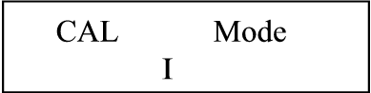

此时仪器进入校准模式，本仪器只需校准电流和电阻两个参数。

12. 3 校准程序和步骤

12.3.1 电流校准
在本仪器的“CURRENT”和“RETURN”输出端子上连接一只标准电流表，见下图：


然后按一下“TEST”按键，，本仪器会输出约25A的电流。仪器显示：
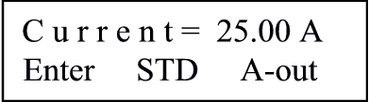
请用“”或“”键将仪器的电流值改为标准电流表的读数值。例如您的标准电流表的电流读数值为24.85A,则按“”键，使仪器的电流显示为：
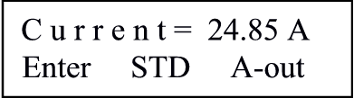
然后按一下“SET”键，仪器将会自动记忆下您所校准的电流值，并且进入到下电阻校准状态。

12.3.2 电阻校准
电阻校准分为两步：1.测试线及其夹具的电阻值校准。2.100 mΩ标准电阻的校准。
在进行完电流校准之后按一下“SET”键，仪器将会自动记忆下您所校准的电流值，并且进入到下电阻校准状态，如下图：

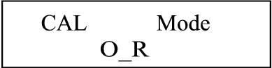
此时仪器进入测试线及其夹具的电阻值校准状态，将测试线分别连接到仪器的“CURRENT”和“RETURN”端子上，并且将测试线另外两端的夹具夹在一起，然后按一下“TEST”键，仪器会自动检测测试线及其夹具的电阻值，此时仪器显示如下图：
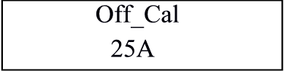
在经过3秒钟之后仪器自动进入.100 mΩ标准电阻的校准校准状态，如下图：
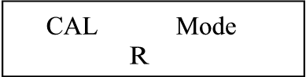
将测试线两端的夹具分别夹到标准100 mΩ的电阻上，如下图：

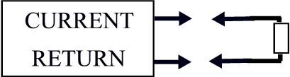
此时按下“TEST”键，仪器会显示：
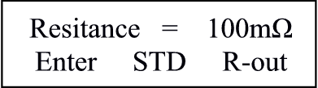
请用“”或“”键将仪器的电流值改为标准电流表的读数值。若您的电阻实际值为101 mΩ，按“”键，使仪器的显示为：
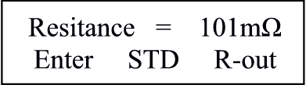
电阻值在校准时的允许的最大变化范围为90 mΩ-110 mΩ。
然后按下“SET”键，仪器进入初始校准画面，校准的参数均被存入记忆体内，所校准的参数，除非被更改，否则不会消失。
·建议每年至少对本仪器校准一次

